逸歡旅遊
北海道漫步流冰新體驗
知床秘境‧六合一雪樂園‧五日

☒ 精選 行程 ☒

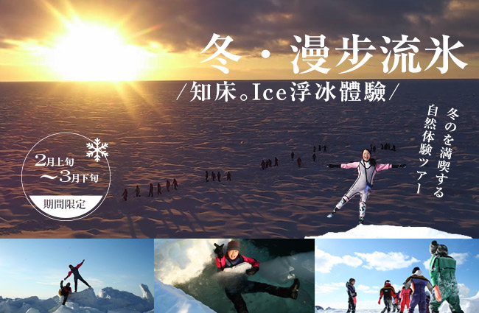

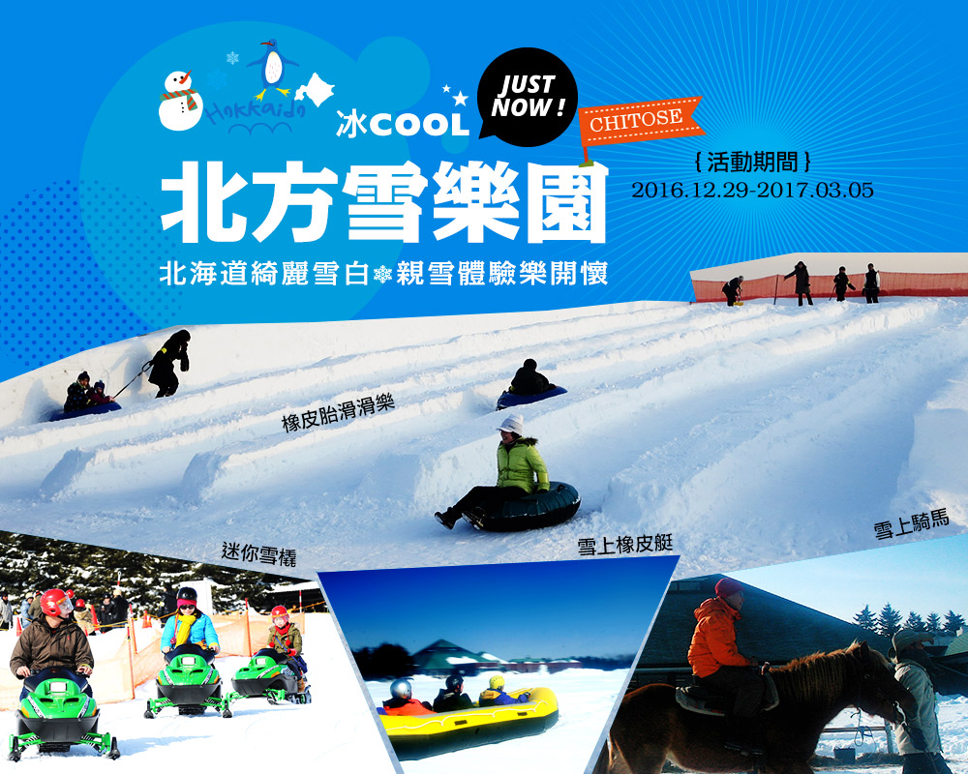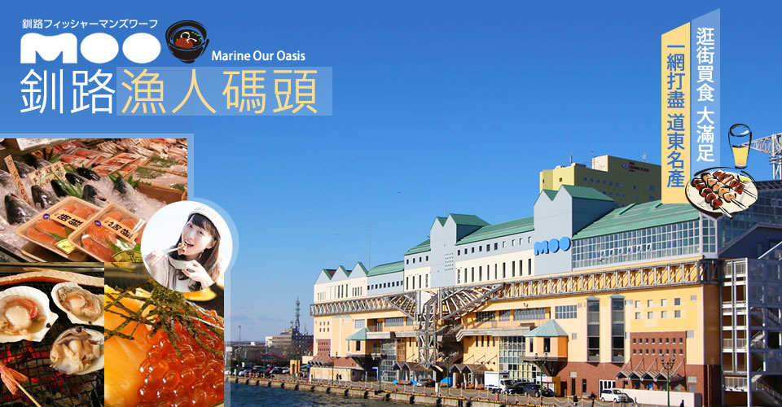

☒ 特色 飯店 ☒

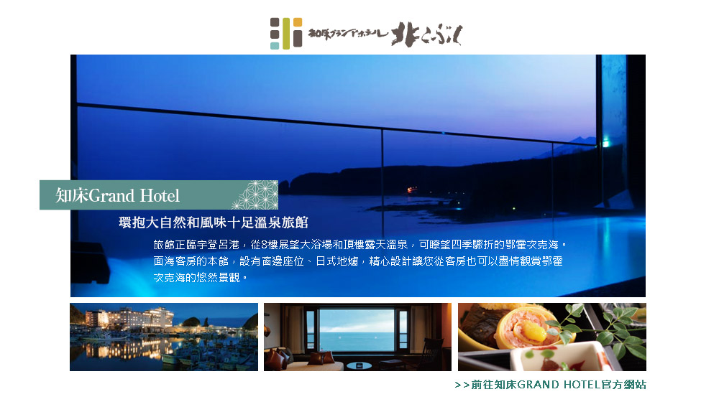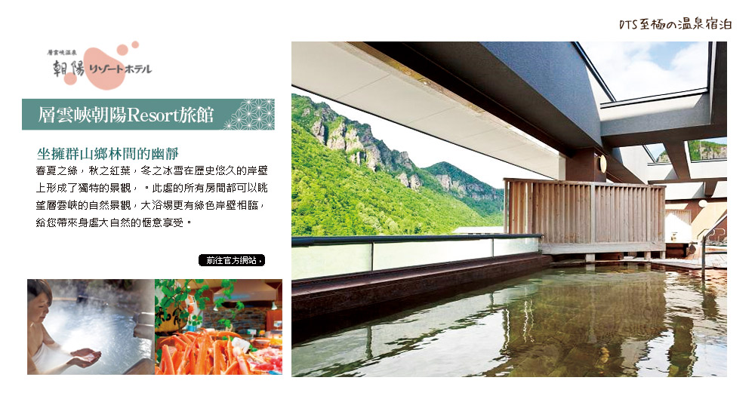

☒ 日期/航班 ☒

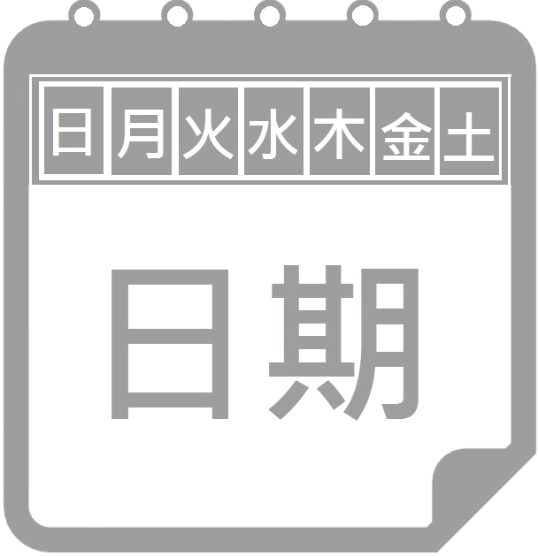 | 出發日期 | 107年 1月23日起每周二出發
 | 暫定  航班 |  | IT2238 06:55/11:50  IT2239 11:30/15:35 | - 航空時間若有調整，以航空公司公告為主。

☒ 每日 行程 ☒

 |  | 桃園國際機場（第一航廈）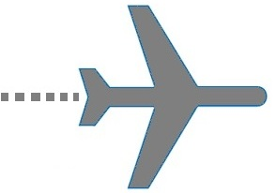旭川空港／旭川拉麵村／大雪山國立國家公園～日本百選瀑布～銀河.流星瀑布/層雲峽溫泉★層雲峽冰瀑祭(開催1/25~3/18)
 | - 北海道祭典情報僅供參考，因行程順序或飯店住宿不同，調整當地雪祭參觀地點，故未能參加所祭典活動；敬請諸位貴賓見諒！！
 | 層雲峽朝陽亭(或)層雲峽朝陽RESORT (或) 層雲峽大雪飯店(或)層雲觀光 (或)同級
 | 早餐 X 午餐 機上簡餐+拉麵村自理  晚餐飯店豪華總匯迎賓晚宴 地場直産の季節素材
辦理出境手續，搭乘豪華客機直飛日本【旭川空港】。
【旭川拉麵村】每年吸引萬人到訪，拉麵村中各家歷史悠久且各自背負傳承責任的老店不僅店面外觀維持平穩內斂，只求以口味奪人的傳統樣貌，不同流派於此爭鋒搶客更是讓難得來訪的一眾饕客作收漁翁，一家接一家，一碗接一碗，大飽口福。
【銀河流星瀑布】流星瀑布從 90 公尺高的斷崖上一口氣俯衝傾瀉而下；轟...說流星瀑布是雄瀑布，而銀河瀑布是雌瀑布，把這兩座瀑布合稱為夫妻瀑布，名列日本百選瀑布之中。
【層雲峽溫泉】從江戶時代開始，就廣為人知的北海道溫泉地之一，經過歷史長流仍屹立不搖的岩壁，因擁有春夏翠綠之美，秋日楓紅及冬雪景色，廣受不僅是日本國內，還有國外觀光客之注目青睞。而從大浴場裡也可觀賞岩壁之美，並可體驗彷彿身置自然中的悠閒氛圍。泉質：硫磺泉〈硫化氫型〉（中性‧低張性‧高溫泉）功效：高血壓‧動脈硬化等。源泉溫度：68℃。
【冰瀑祭】充滿震撼力的冰柱、冰隧道、還有高達15公尺高的冰製展望台等，層雲峽嚴冬自然力量所形成的各式冰製建築林立眼前，可說是只有北海道才可能體驗的慶典。夜晚燈光打照在冰製建築上，產生出與白天截然不同的夢幻氣氛。
※第42回 層雲峽冰瀑祭
地點：上川町層雲峡温泉
時間：2018年01月25日 〜2018年03月18日

 |  | 北見狐狸村／網走刑務所／天都山流水館～流冰小天使／神秘之瀑OSINKOSIN瀑布(雙美瀑布)／日本最後祕境～世界遺產～夕陽國度～知床半島
 | 知床GRAND (或)知床王子(或)知床第一(或)知床大飯店(或)同級
 | 早餐 飯店內用 午餐 鄂霍次克海鮮料理  晚餐迎賓自助晚宴(或)日式御膳會席料理
【北狐牧場】在北海道有很多的野生北狐,但是要仔細觀察牠們的生態是非常困難的,在狐狸牧場裡我們可以看到狐狸就在我們眼前自由自在生活著,同時可以觀察到狐狸理毛、小睡、跟同伴們嬉鬧等等可愛的場景。
【網走刑務所】可由紅磚砌成之銅牆鐵壁外一窺往昔重刑犯之監舍，別忘了瞧瞧這片厚重大門，是獄方在1922年用150萬塊黏土燒成紅磚砌成，暱稱為紅磚門，還可以看到被犯人視為守護神的NIPOPO，是網走最受歡迎的人氣商品；此外，在這個對於自由蘊藏著點嚮往的地方，可看見無邊際的鄂霍次克海，奔放與禁錮兩相，不免讓人暗生惻隱之心。
【天都山流冰館】是以流冰為主題的博物館，設置於北海道天都山山頂，與瞭望台並設。藉由欣賞由黑龍江漂流下來的流冰、觀察生存於流冰中的流冰天使(裸海蝶)等海洋生物，將可以學習到鄂霍次克海神祕的生態系。零下15度的室內展示區，展示著巨大的流冰、並可一年四季體驗到流冰的低溫和寒冷。還可操作流冰觀光破冰船模擬器，體驗破冰船壓碎流冰的感覺。居高臨下的瞭望台可以一覽鄂霍次克海、雄偉的世界自然遺產知床山群、網走湖、能取湖、以及阿寒岳。
【雙美瀑布】愛奴語稱之為”從山崖上滑落的河流”，知床八景之一；知床連峰融雪為源，湧泉從80公尺斷崖壁上傾瀉直流入鄂霍次克海；由於途中會分為兩道支流故稱雙美；設有階梯供遊客攀至瀑布中段欣賞碧樹白水藍海交織美景；已入選日本百大瀑布。
【知床半島】位於北海道東北部的知床半島，瀕臨鄂霍次克海及根室海峽，為日本國家公園，面積386平方公里，是日本僅存最原始且神秘的地方，蝦夷人(北海道的原住民)稱之為「大地的盡頭」，這一帶整個都劃為國立公園。
 |  | 白雪桃花源～漫步流冰～露天冰塊風呂（包含:禦寒衣）／神秘～摩周湖／釧路濕原展望台／釧路漁人碼頭MOO
 | - 流冰漫步注意事項:所需時間約1.5~2小時，會因當地氣候影響變動，懇請諸位貴賓配合當地專業人員指示。1.此活動非常消耗體力，請審視自身體力，量力而為。2.防寒衣穿脫不易，需要同行者協助穿脫，著裝前請務必先行上廁所，避免造成穿脫不便。3.女性請務必著褲裝。4.若攜帶3C產品請務必自行準備防水裝置，本公司不負擔損壞賠償。5.身高不足130以上恕無法參加此活動。6.請自備防寒帽子、手套、墨鏡等用品。7.若因氣候因素不便前往，則改走破冰船或者每人退費12歲以上日幣4000元、12歲以下日幣2500元。  - 美食街內的各家小店會有輪流休息的情況，請諸位貴賓體恤見諒!
 | 釧路王子 (或)同級
 | 早餐 飯店內用 午餐 日式御膳定食  晚餐 逛街方便 敬請自理
【漫步流冰】冬天的北海道飄著粉雪，因擁有極佳雪質，每年吸引大批遊客前往滑雪。除了滑雪之外北海道冬天仍有許多雪上活動，其中觀賞鄂霍次克海飄過來的流冰是眾多遊客趨之若鶩的景點，也是北海道冬季旅遊最大的賣點之一。平時觀賞流冰不外乎是搭乘破冰船或者是賞冰列車，近期興起一種更直接的體驗流冰活動，也就是「流冰漫步」，穿上特殊潛水防寒衣，就算躺在流冰裡也不怕全身濕答答，而流冰漫步顧名思義即是在流冰上步行的活動，跟著解說員在流冰上漫步，甚至能直接從流冰間的破洞躺進大海，就像泡在一個天然的冰塊池裡，感受冰凍的快感，這可說是特殊又新奇的冬季限定玩法。
【摩周湖】特有的湖水藍被稱作”摩周藍”，阿伊努人稱作”山神的湖”；透明度極高所以只能反射出藍色。此外，濃霧瀰漫常使摩周湖若隱若現，神秘感十足。已被選為北海道遺產。
【釧路濕原】日本最新指定的國立公園，木造散步徑道連接各座瞭望台以環視濕原闊野，四季各異的濕原野的變化一目瞭然，一覽大自然的宏偉景象。
【釧路漁人碼頭MOO】位於幣舞橋附近的商場，集合各種北海道美食於一身。在1樓的釧路市場可買到各色各樣當地土產，不論海鮮還是蔬果、乾貨皆一應俱全；而在2樓則有名為港之屋台的美食廣場，另外亦有釧路海產的水族館和在MOO側邊的蛋形溫室EGG。由於商場緊鄰幣舞橋，NHK釧路放送局和札幌電視台在此設置了天氣攝影機，電視台可以隨時取得這裡的即時影像。當北海道道東地區發生大規模地震時，新聞中也會直接利用此社影機播放幣舞橋和MOO的即時影像以觀察釧路川出海口水位的變化。
 |  | 冰cool活動騎乘～1.橡皮艇 2.騎馬 3.雪橇 4.越野車 5.甜甜圈6.雪之體驗專區【貼心安排熱飲取暖】／免稅店／美善之都～札幌車上觀光～經百年時計台～赤磚舊道廳／大通公園～今夜可自行前往狸小路商店街★札幌白色燈樹節2017/11/23~2018/03/14
 | - 雪上活動，為套裝行程，無法配合貴賓單項選擇，不克體驗，及4歲以下孩童不宜搭乘部分，恕無法退費，屆時敬請見諒！！雪上動力活動，為孩童安全考量，需大人陪同搭乘，懇請諸位貴賓配合！特此感謝！。如遇氣候因素雪場未開放，則改走其它雪場。  - 如入住北廣島CLASSE飯店，造成旅客無法自行前往狸小路，則加贈前往北廣島三井暢貨園區，敬請見諒!!
 | 札幌PREMIER中島公園(或)札幌PREMIER TSUBAKI (或)札幌APA RESORT (或)札幌國王香檳城堡(或)北廣島CLASSE (或)同級
 | 早餐 飯店內用 午餐 豚肉火鍋+飲料飲み放題(或)日式風味餐  晚餐 逛街方便 敬請自理
【雪上橡皮艇】乘著香蕉狀的小船，忽左忽右滑行的浮遊感充滿刺激(約繞行場地一圈)。
【雪上騎馬】體驗北國獨有的騎馬體驗，在雪地上漫步更有另一番風味(約繞行場地一圈)。(小朋友請與保護者同乘，3歲以下為安全考量，恕不安排亦無法退費。)
【迷你雪橇】不同四輪越野車，利用雪橇在雪地上滑行，別於速度快感與越野車！(約繞行場地二圈)。(6歲以下為安全考量，恕不安排亦無法退費。)
【雪上四輪越野車】在廣闊的白茫茫大地疾走，絕對比在台灣飆車還過癮(約繞行場地一圈)。(12歲以下為安全考量，恕不安排亦無法退費。)
另還有：雪上橡皮胎、雪之體驗、雪上漫步等各式活動，讓您體驗充滿活力熱情的北國風情。
【免稅店】選購精美禮品，自用或回台饋贈親友。
【行經~札幌時計台鐘樓】位於大通公園東方，是一棟美式木造雙層樓房，鐘樓在屋頂佇立，有如一個大煙囪；模仿當時美國中西部的流行結構作為建築發想。鐘樓的大報時鐘建於1878年，自西元一八八一年起至今從未間斷，札幌市民常聞鐘聲低頭校正手錶時間；時計台響鐘的音色歷久無變，長保詩意（專車經過）。
【行經~北海道舊道廳】建於1888年，磚瓦結構的外觀具有美式新巴洛克建築特徵。進入大
門，池塘、樹木、花壇與古典風格的廳舍建築展示完美的結構設計。建築物內陳列記載
北海道歷史的影像資料。廳址座落於現道廳(道政府)的高層大樓東側，今已被修繕保護
起來。
【大通公園】1.7公里的綠化園帶兩側聚集各大百貨，四季都有應景節慶活動，例如雪
祭、白燈節、啤酒節等都以大通會場為主要展區；東端電視塔作為地標，四方延伸出12
條街區，皆可依此為中心，開展探索。
【狸小路商店街】分為7個區段，共兩百多家商店，是北海道最大的商店街，已有120年的歷史。早在明治年代，此區已是商家雲集的繁華街道，當時負責拉客的是脖子塗滿白粉宛如狐狸般樣貌的女孩，因此早期這裡被稱之為「狐小路」，後來才改為沿用至今的「狸小路」。
【白色燈樹節】作為裝扮初冬時節札幌的一道亮麗風景。從1981年大通公園2丁目廣場由一千個燈泡組成的燈節開始，燈節年年擴大規模充實內容，已經發展成為國內具有代表性的活動
大通公園會場有表現宇宙及聖誕節的象徵主題等，南北方向以札幌站前通為會場，東西方向以南一條通為會場，街道兩旁的樹木被裝飾得光彩奪目。請盡情享受札幌光的藝術。
大通公園：2017年11月24日～12月25日
札幌站前大道：2017年11月24日～2018年2月12日
南一條大道：2017年11月24日～2018年3月14日
 |  | 旭川空港桃園國際機場（第一航廈）
 | 溫暖的家
 | 早餐 飯店內用 午餐 機上餐食  晚餐 溫暖的家
最末，前往機場搭乘豪華客機飛返國門，互道珍重後，結束此次愉快的日本之旅。

☒ 注意 事項 ☒
- 不包含導遊、司機服務費每人每日新台幣三佰元及私人電視冰箱等花費。
- 飯店團體如遇單男或單女時會以三人房作業；
若單人報名，不能湊成雙人房時，請補房間差額。

_______________________________________________________________________________

本行程、班次時間及住宿飯店之確認以說明會資料為主，但將儘量忠於原行程。
若遇特殊情況將會前後更動或互換觀光點或退費處理，敬請見諒。
如遇大風雪、雪祭期間、交通擁塞、觀光點休假、住宿飯店調整或其他不可抗拒現象，則行程安排以當地導遊調整為主。
若離隊視同放棄，恕不退費敬請鑒諒。

